

Název materiálu: | Zeman Josef – Dobrodružství veverky Zrzečky
Číslo materiálu: | VY_12_INOVACE_1_9
Autor: | Mgr. Iva Kittlitz
Datum vytvoření: | 4. 12. 2012
Vyučovací předmět: | Český jazyk; Prvouka; Výtvarná výchova
Ročník: | 2.
Vzdělávací oblast: | Jazyk a jazyková komunikace; Člověk a jeho svět; Umění a kultura
Vzdělávací obor: | Český jazyk a literatura; Člověk a jeho svět; Výtvarná výchova
Tematický okruh: | Literární výchova, Jazyková výchova; Rozmanitost přírody; kresba - osobitost svého vnímání, přístup k realitě
Téma: | Četba ukázky – zapamatování textu, plnění úkolů z ČJ; úkoly o přírodě; kresba
Druh učebního materiálu: | Ukázky z knihy Dobrodružství veverky Zrzečky od Josefa Zemana; pracovní listy - práce s textem
Potřebný čas pro výuku DUM: | 1 vyučovací hodina
Anotace / Metodický list: | Učitel/ka si vytiskne pokyny pro práci s textem spolu s ukázkami z knihy (str. 1 - 4) a žákům pracovní listy (str. 5 – 8). Učitel/ka čte postupně ukázky a dává žákům otázky týkající se textu. Po všech zodpovězených otázkách společně pracují na pracovních listech. Žáci písemně odpovídají.  Zdroj:  ZEMAN, Josef. Dobrodružství veverky Zrzečky. Erika, Praha, 1996. ISBN 80-7190-180-6.

Název školy | Základní škola a mateřská škola Libchavy
Název a číslo projektu | EU peníze pro ZŠ Libchavy  CZ.1.07/1.4.00/21.3403
Číslo a název klíčové aktivity | I/2 Inovace a zkvalitnění výuky směřující k rozvoji čtenářské a informační gramotnosti

Pokyny pro práci s textem
1. ukázka (str. 1): Ukázku čte pan/í učitel/ka, žáci odpovídají ústně.
- ,,Jak se jmenuje strom, na kterém toho Zrzečka hodně prožila?“ (dub)
- ,,Komu nejdříve pan hajný rozuměl?“ (vrabcům)
- ,,Komu nadávali, když na silnici něco zobali?“ (automobilistovi)
- ,,Jak se jmenuje pejsek, kterému hajný rozuměl? (Rek)
Pracovní list (str. 5, 6) – pan/í učitel/ka pracuje spolu se žáky
2. ukázka (str. 2): Ukázku čte pan/í učitel/ka, žáci odpovídají ústně.
- ,,Které zvířátko rejdilo u Starého dubu? (kuna)
- ,,Jak vypadal pan hajný, když byl zasněžený?“ (jako sněhulák)
- ,,Co pan hajný připravoval na kunu?“ (pasti)
Pracovní list (str. 7) – pan/í učitel/ka pracuje spolu se žáky
3. ukázka (str.3): Ukázku čte pan/í učitel/ka, žáci odpovídají ústně.
- ,,Co se stalo Zrzečce?“ (zadní nožička se jí chytila do pasti)
Pracovní list (str. 7) – pan/í učitel/ka pracuje spolu se žáky
4. ukázka (str. 3): ): Ukázku čte pan/í učitel/ka, žáci odpovídají ústně.
- ,,Jak se jmenují děti pana hajného?“ (Mírek a Evička)
- ,,Z čeho děti udělaly Zrzečce pelíšek?“ (z krabice od bot)
- ,,Co přinesly děti Zrzečce k snídani?“ (lískové, vlašské a burské oříšky)
Pracovní list (str. 7, 8) – pan/í učitel/ka pracuje spolu se žáky

Zdroj:
ZEMAN, Josef. Dobrodružství veverky Zrzečky. Erika, Praha, 1996. ISBN 80-7190-180-6.

-1-
Dobrodružství veverky Zrzečky
Josef Zeman
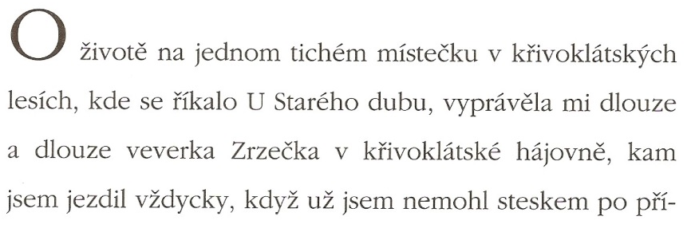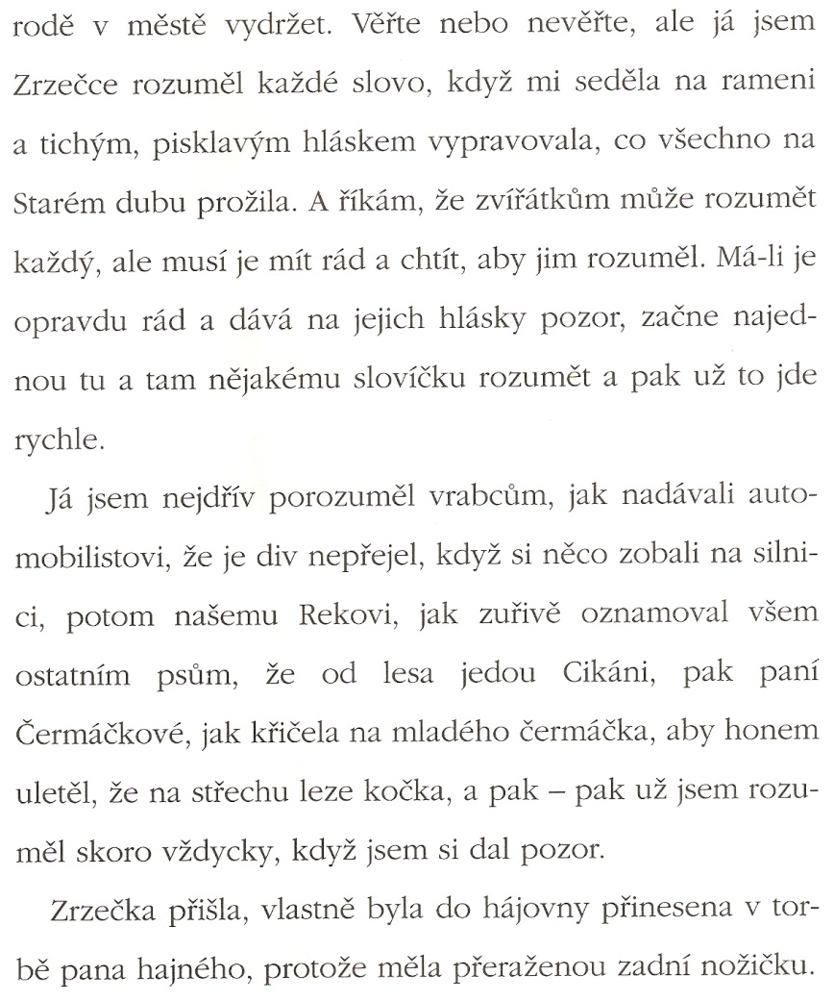 (Zeman, str. 5, 6)
-2-

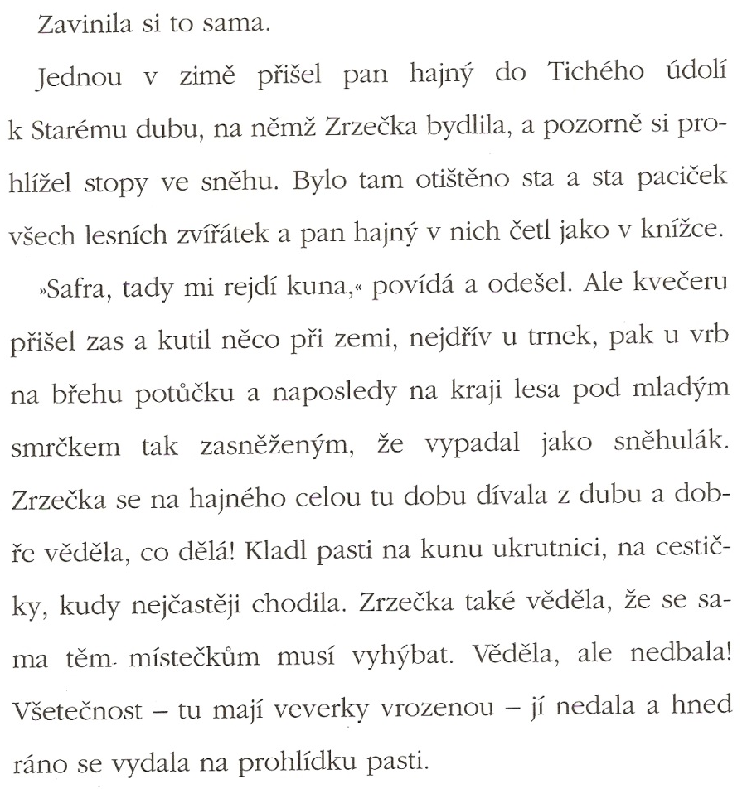 (Zeman, str. 8)

-3-
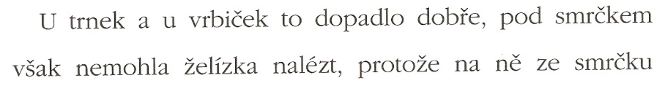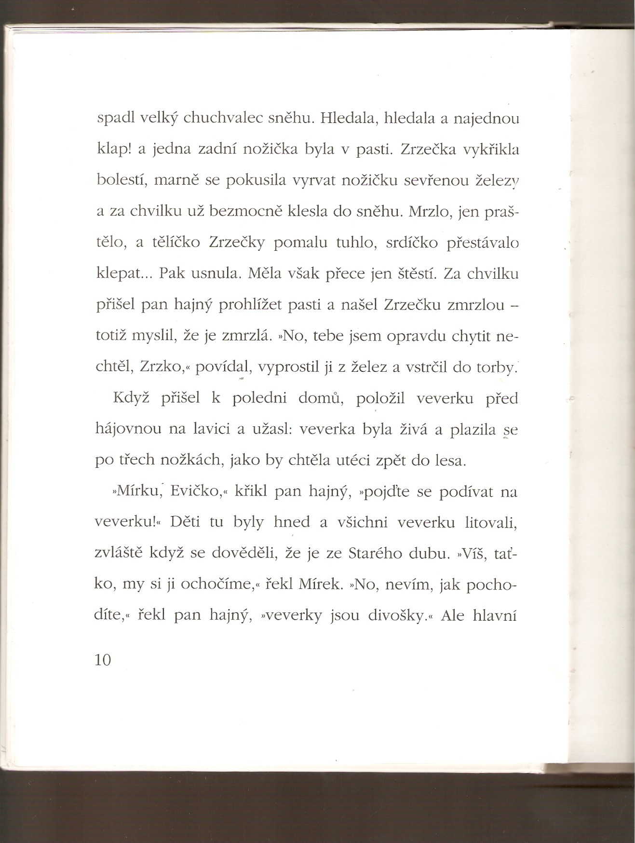
(Zeman, str. 8, 10)

-4-
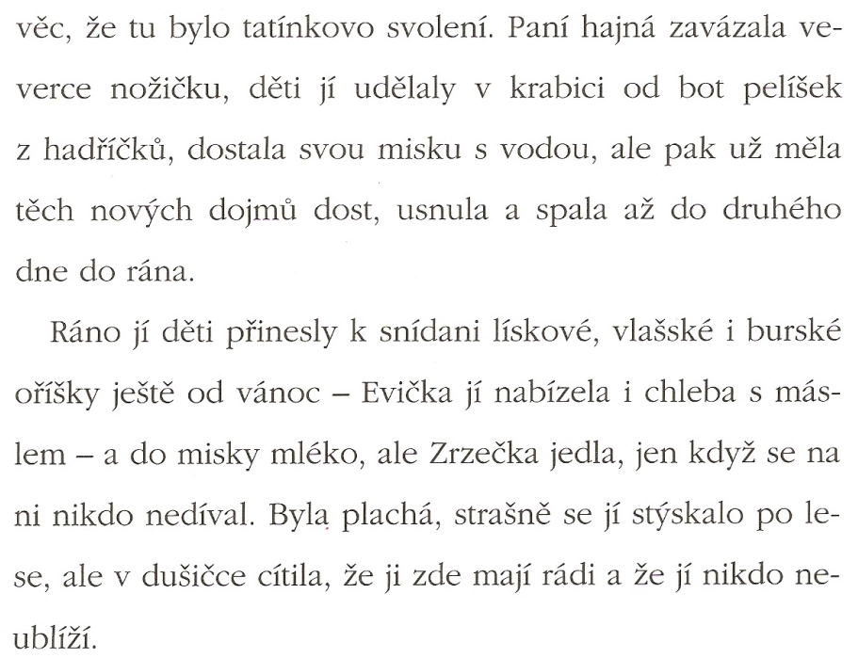 (Zeman, str. 10, 12)

-5-
1. Spojuj listy a názvy stromů, které k sobě patří.
dub javor

jírovec maďal lípa buk
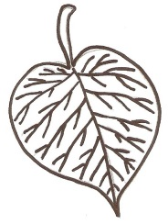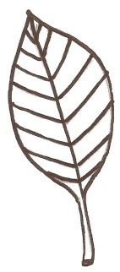

2. Vybarvi listy.

3. Dej do kroužku název stromu, ve kterém bydlela veverka Zrzečka.
-6-
4. Zakroužkuj správné slovo ve větě.

vrabcům.
Hajný rozuměl
čápům.

Punťovi.
Hajný rozuměl
Rekovi.

5. Nakresli pejska Reka.

-7-

6. Doplň věty.

U Starého dubu rejdila __ __ __ __ .

Pan hajný byl zasněžený a vypadal jako __ __ __ __ __ __ __ __ .

Zrzečce se do pasti chytila zadní __ __ __ __ __ __ __ .

Děti přinesly Zrzečce k snídani lískové, vlašské a burské __ __ __ __ __ __ .

-8-

7. Nakresli veverku Zrzečku v jejím pelíšku od dětí.

